Міністерство освіти і науки України

Національний технічний університет України

«Київський політехнічний інститут ім. Ігоря Сікорського»

Факультет інформатики та обчислювальної техніки

Кафедра обчислювальної техніки

ЛАБОРАТОРНА РОБОТА № 9

з дисципліни «Інженерія програмного забезпечення»

на тему «Шаблони, що породжують - 2. Шаблони Abstract Factory та Builder»

ВИКОНАЛА:

Студентка І курсу ФІОТ

групи ІО-81

Рахуба Вероніка Анатоліївна

Залікова – 8121

Варіант №3

ПЕРЕВІРИВ:

Доцент каф. ОТ

к.т.н., с.н.с.

Антонюк А.І.

Київ 2019

**ЗАВДАННЯ**

**Мета:**

Вивчення шаблонів, що породжують. Отримання базових навичок з застосування шаблонів Abstract Factory та Builder.

**Варіант завдання:**

3. Визначити специфікації класів для прямокутного ігрового простору та завантажувача його конфігурації із зовнішнього файлу.

**ДІАГРАМА КЛАСІВ**

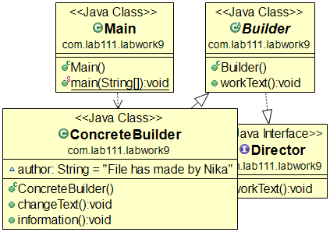

**ПРОГРАМНИЙ КОД**

**package** com.lab111.labwork9;

/*

* @author Veronika Rakhuba

* Main class of program

*/

**public** **class** Main {

**public** **static** **void** main(String[] args) {

/*

* @param text

*/

ConcreteBuilder text = **new** ConcreteBuilder();

text.workText();

text.changeText();

}

}

**package** com.lab111.labwork9;

/*

* @author Veronika Rakhuba

* Making interface with special method

*/

**public** **abstract** **interface** Director {

**public** **abstract** **void** workText();

}

**package** com.lab111.labwork9;

/*

* @author Veronika Rakhuba

* Making class

*/

**public** **class** ConcreteBuilder **extends** Builder {

/*

* Making different methods

* @param author

*/

**public** **void** changeText() {

System.***out***.println("File has changed");

}

String author="File has made by Nika";

**public** **void** information() {

System.***out***.println(author);

}

}

**package** com.lab111.labwork9;

/*

* @author Veronika Rakhuba

* Making class

*/

**public** **abstract** **class** Builder **implements** Director {

@Override

/*

* Working with text

*/

**public** **void** workText() {

System.***out***.println("File has download");

}

}

**РЕЗУЛЬТАТИ РОБОТИ ПРОГРАМИ**

File has download

File has changed

**ВИСНОВКИ**

Вивчено шаблонів, що породжують. Отримано базових навичок з застосування шаблонів Abstract Factory та Builder.